**ЧАСТНОЕ ПРОФЕССИОНАЛЬНОЕ ОБРАЗОВАТЕЛЬНОЕ УЧРЕЖДЕНИЕ**

**«ТЕХНИКУМ ИНФОРМАЦИОННЫХ ТЕХНОЛОГИЙ»**

**КУРСОВАЯ РАБОТА**

**ПМ.03** Участие в интеграции программных модулей

**МДК.3.1** Технология разработки программного обеспечения

**ТЕМА:** Разработка сайта на PHP, JavaScript

**Выполнил:**

**Студент** Туркменов Солтан Сефербиевич

курс IV группа 4-03

**Проверил:**

преподаватель Алымова О.Л.

**Работа защищена: «____»_______________2021 г.**

**Оценка «______________»**

(прописью)

**________________________________________**

(Ф.И.О. преподавателя)

**г. Пятигорск**

**2021 г.**

**ЧАСТНОЕ ПРОФЕССИОНАЛЬНОЕ ОБРАЗОВАТЕЛЬНОЕ УЧРЕЖДЕНИЕ**

**«ТЕХНИКУМ ИНФОРМАЦИОННЫХ ТЕХНОЛОГИЙ»**

**ЗАДАНИЕ**

на курсовую работу

**Студенту курса IV группы** 4-03 специальности09.02.03«Программирование в компьютерных системах»

**Фамилия** Туркменов

**Имя**  Солтан  **Отчество** Сефербиевич

**Тема** Разработка сайта на PHP, JavaScript

**Содержание пояснительной записки** Определение сайта, оссобености сайта; Языки программирования разработки web-сайта; Выбор основных программных средств и среды разработки для создания web-сайта; Постановка задач; Проектирование; Программирование; Тестирование;

**Дата выдачи задания «**20» сентября 2021 г.

**Срок представления работы к защите** «03» декабря 2021 г.

**Руководитель работы _______________________________**

**Задание принял к исполнению _______________________**

**(дата и подпись студента)**

СОДЕРЖАНИЕ

Введение………………………………………………………………………..4

ГЛАВА 1 ТЕОРЕТИЧЕСКАЯ ЧАСТЬ……………………………...………..6

Определение сайта, оссобености сайта ………………..………………….....6

Языки программирования разработки web-сайта ……………………..…....7

Выбор основных программных средств и среды разработки для создания web- сайта …………………………………………………………………………...10

Глава 2 практическая часть………………………………………………….15

Постановка задач……………………………………………………………..15

Проектирование…………………………………………………………...….16

Программирование…………………………………………………...............17

Тестирование………………………………………………………………….24

Заключение………………………..…………………………………..............25

Введение

Тяжело представить наше время без интернета, без огромного количество web ресурсов, без наших любимых видеохостингов, стриминговых платформ, социальных сетей и все что, доступно любому пользователю с доступом в интернет, в наше время у любого бизнеса-хобби всегда есть в наличии сайт для того чтоб как можно больше людей узнали о нем, дальнейшего его продвижения, и разработкой таких сайтов занимается команда web-программистов.

Сама разработка сайтов является не только творческим, но и прибыльным делом, где сам разработчик ставит основные цели из них. В наших реалиях каждый, пусть даже не сталкивавшийся с программированием человек, может создать свой проект, абсолютно в одиночку. Более крупные проекты реализуются уже командой и даже целыми компаниями работающие в данной сфере. Каждый разработчик вкладывает свою «душу» в свое творение, конечно если цель таковых является не исключительный заработок.

Разработка сайта и управление им на сегодняшний день для большинства организаций становится насущной необходимостью. На сегодня сайт выступает как средство коммуникации привлечения целевой аудитории. Интернет в наши дни — это целая индустрия, быстро проникающая во все области человеческой деятельности.

Огромное количество компаний во всем мире видят в Интернет большой коммерческий потенциал и возможность перевода своего бизнеса на качественно новый уровень. Благодаря постоянному совершенствованию технологий, скорость доступа растет, а цена становится всё более приемлемой. Интернет находит своё применение во многих сферах, не обходит стороной и деятельность коммерческих фирм.

Реклама в печатных изданиях неспособна в полной мере осветить деятельность организации, информация в рекламных буклетах и брошюрах быстро теряет актуальность. В этом ключе разработка сайта открывает мир новых возможностей и способов достижения бизнес целей посредством невероятно обширного арсенала рекламных средств и стратегий. Разработать сайт означает показать свою современность и актуальность.

Разработать сайт - для организации значит «быть на уровне», быть конкурентоспособным, ведь в любом деле применение инновационных технологий влияет на образ и оценку организации. Именно поэтому, разработка сайта сегодня является довольно актуальной и востребованной услугой. Цель создания сайта состоит в передаче информации пользователю.

Актуальность курсовой работы обусловлена тем, что в современном мире все больше и больше людей, желающих заниматься спортом и вести здоровый образ жизни. Проанализировав цели, задачи курсовой работы, приступим непосредственно к разработке сайта.

Цель:

Разработать сайт на PHP, JavaScript, HTML, CSS

Задачи:

Ознакомится с определением сайта, и его особенностями

Ознакомится с основными языками web-программирования

Ознакомится с основными средствами разработки и средами web- программирования

Составить план задач

Спроектировать макет сайта

Реализовать программный код сайта

Протестировать сайт

Выложить сайт на хостинг

ГЛАВА 1 ТЕОРЕТИЧЕСКАЯ ЧАСТЬ

* 1. Определение сайта, оссобености сайта

Сайт — это одна или несколько страниц в интернете. Страницы одного сайта объединяет доменное имя, общая тема и дизайн. Страница с результатами поиска в Гугле, страница с видео на Ютубе, ваша страница в Фейсбуке — всё это части одноименных сайтов.

Сайт состоит из:

* Дизайн сайта
* Контент сайта
* Код сайта

Дизайн сайта — это внешний вид и структура сайта: шрифты, цвета, кнопки, элементы меню, разделы и т.д. Его продумывают после того, как возникает идея сделать сайт. Дизайн есть у всех элементов сайта: от баннера или всплывающего меню на главной странице до кнопки перехода в чат в разделе «Контакты».

Код — это текст, в котором разработчики описывают дизайн и поведение сайта на понятном для компьютеров языке. Такие языки называют языками программирования. Языки бывают разные: с помощью одних описывают интерфейс, с помощью других — поведение сервера.

Существует пара способов реализации кода web-сайта. Их можно разделить на 2-ва этапа:

Интерфейсный код;

Серверный код;

Интерфейсный код, отвечающие за оболочку сайта, его вид, дизайн, проще говоря, внешние свойства это-то, что видит сам пользователь.

За дизайн и внешний вид сайта отвечают два основных языка программирования, это css и html. Через них регулируется расположение объектов, информация, размещенная на сайте, шрифт, размер текста, изображения и много других команд помогающие создать тот сайт, который хочет программист или же заказчик.

Серверный коды, в основном отвечает за серверную часть сайта, это хостинг, доменное имя, скрипты, и все то что, видит непосредственно программист, информация которая не видна пользователю, управлением сайта это тоже часть внутренних свойств, она осуществляется за счет таких языков программирования как, PYTHON, PHP, JavaScript, на аналогичных сервисах под эти языки, PHPAdmin, PyAdmin.

* 1. Языки программирования разработки web-сайтов

Языки программирования для разработки web-сайтов в наше время стали широко распространены и доступны всем желающим, базовые из них уже установлены на персональном компьютере изначально, это встроенные языки HTML, CSS. Но для более функционального сайта добавляются уже более сложные языки программирования, и для них нужно соответствующее программное обеспечение, то есть для того что бы начать работать на том же php или Python, нужно зайти на сайт где есть данная программа, к примеру, visual studio или android studio и установить ПО на персональный компьютер, к счастью все ПО и утилиты для web-сайтов абсолютно бесплатные и доступны в открытом доступе.

Основные языки для web-программирования

PHP

JavaScript

HTML

CSS

Подробно рассмотрим их

1) PHP-это распространённый язык программирования общего назначения с открытым исходным кодом. PHP специально сконструирован для веб-разработок и его код может внедряться непосредственно в HTML. []

PHP очень прост в изучении, практический любой начинающий программист всегда начинает с PHP, так как большинство сайтов на данный момент работают на нем.

Плюсы:

Мощный и гибкий, этот язык способен обслужить небольшой личный блог, но при этом же спокойно себя чувствует в больших ресурсах: интернет-магазинах, социальных сетях, порталах.

Свободный. Данный язык является полностью бесплатным и распространяется со свободной лицензией, поэтому его смело могут применять как частные лица, так и коммерческие организации.

Простой. Чтобы уловить логику его работы и понимать основной синтаксис, хватит 2-3 недель обучения; конечно, чтобы понять его «глубже», потребуется больше времени.

Он очень распространен и имеет большое комьюнити, которое легко поможет вам с трудностями в освоении этого языка.

Дополняемость. PHP имеет большое количество дополнительных расширений и библиотек, которые увеличивают его функциональность.

Не требователен. Этот язык можно применять на всех известных видах серверов.

Простота редактирования. Писать и редактировать этот код можно в любом редакторе текста.

Минусы:

На нем невозможно создать десктопное приложение или какой-нибудь системный компонент;

У приложений на PHP более низкая защищенность, чем с использованием других языков;

Слабая возможность работы с глобальными исключениями;

2) JavaScript-это язык, который позволяет применять сложные вещи на web-странице — каждый раз, когда на web-странице происходит что-то большее, чем просто её статичное отображение — отображение периодически обновляемого контента, или интерактивных карт, или анимация 2D/3D графики, или прокрутка видео в проигрывателе.

JavaScript имеет низкий порог вхождения, так как это очень сложный язык программирования на который уйдет не 1-ин год изучения, его стоить изучать если web-разработчик уже владеет основными навыками.

Плюсы:

Ни один современный браузер не обходится без поддержки JavaScript.

С использованием написанных на JavaScript плагинов и скриптов справится даже не специалист.

Полезные функциональные настройки.

Постоянно совершенствующийся язык – сейчас разрабатывается бета-вариация проекта, JavaScript2.

Взаимодействие с приложением может осуществляется даже через текстовые редакторы – Microsoft Office и Open Office.

Перспектива использования языка в процессе обучения программированию и информатике.

Минусы:

Пониженный уровень безопасности ввиду повсеместного и свободного доступа к исходным кодам популярных скриптов.

Множество мелких раздражающих ошибок на каждом этапе работы. Большая часть из них легко исправляется, но их наличие позволяет считать этот язык менее профессиональным, сравнительно с другими.

Повсеместное распространение. Своеобразным недостатком можно считать тот факт, что часть активно используемых программ (особенно приложений) перестанут существовать при отсутствии языка, поскольку целиком базируются на нем.

3) HTML не является языком программирования; это язык разметки, и используется, чтобы сообщать браузеру, как отображать веб-страницы, которые посещаются. Он может быть сложным или простым, в зависимости от того, как хочет веб-дизайнер. HTML состоит из ряда **элементов**, которые используется, чтобы вкладывать или оборачивать различные части контента, чтобы заставить контент отображаться или действовать определённым образом.

У HTML нету ни плюсов, ни минусов, так как у него на данный момент нет альтернативы.

4) CSS- язык таблиц стилей, который позволяет прикреплять стиль (например, шрифты и цвет) к структурированным документам (например, документам HTML и приложениям XML).

Обычно CSS-стили используются для создания и изменения стиля элементов веб-страниц и пользовательских интерфейсов, написанных на языках HTML и XHTML, но также могут быть применены к любому виду XML-документа, в том числе XML, SVG и XUL.

У CSS так же нету ни плюсов, ни минусов, на данный момент HTML и CSS не заменимы для изучения, и с них начинается долгий путь изучения web-программирования.

* 1. Выбор основных программных средств и среды разработки для создания web-сайта

Почти в любой сфере программирования используется какое-либо программное обеспечение, оно упрощает выполнение работы, либо же программное обеспечение на прямую связанно с языком программирования, самый простой пример, программист знающий язык программирования KOTLIN, захочет написать игру для android, но для реализации, ему необходимо установить программное обеспечение android studio. Такое же программное обеспечение есть и в web-программировании.

– Denwer;

– Notepad++;

– программное средство open server;

– Язык разметки гипертекста HTML и CSS;

– Язык программирования PHP; – phpmyadmin;

– Adobe photoshop CS6;

– JavaScript.

Denwer - набор дистрибутивов и программная оболочка, предназначенные для создания и отладки сайтов на локальном ПК (без необходимости подключения к сети Интернет). Возможности Denwer: Сразу после установки доступен полностью работающий web-сервер Apache, работающий на локальном компьютере, на котором может работать неограниченное количество сайтов, что очень эффективно для разработки и отладки сценариев PHP без загрузки его файлов на удаленный сервер.

Notepad++ - свободный текстовый редактор с открытым исходным кодом для Windows с подсветкой синтаксиса большого количества языков программирования и разметки. Он базируется на компоненте Scintilla, написан на C++ с использованием STL, а также Win32 API и распространяется под лицензией GPL.

Базовая функциональность программы может быть расширена как за счёт плагинов, так и сторонних модулей, таких как компиляторы и препроцессоры. это портативная серверная платформа и программная среда, созданная специально для web-разработчиков с учётом их рекомендаций и пожеланий.

Платформа широко используется с целью разработки, отладки и тестирования web-проектов, а также для предоставления web-сервисов в локальных сетях.

Включает в себя: Apache, nginx, PHP, MySQL, phpMyAdmin, FTP-сервер FileZilla.

HTML (от англ. Hyper Text Markup Language - «язык гипертекстовой разметки») - стандартный язык разметки документов во Всемирной паутине. Большинство web-страниц содержат описание разметки на языке HTML (или XHTML). Язык HTML интерпретируется браузерами и отображается в виде документа в удобной для человека форме. Язык HTML является приложением SGML (стандартного обобщённого языка разметки) и соответствует международному стандарту ISO8879.

Во всемирной паутине HTML-страницы, как правило, передаются браузерам от сервера по протоколам HTTP или HTTPS, в виде простого текста или с использованием сжатия. Текстовые документы, содержащие разметку на языке HTML (такие документы традиционно имеют расширение.html или.htm), обрабатываются специальными приложениями, которые отображают документ в его форматированном виде.

Такие приложения, называемые «браузерами» или «интернет - обозревателями», обычно предоставляют пользователю удобный интерфейс для запроса web - страниц, их просмотра (и вывода на иные внешние устройства) и, при необходимости, отправки введённых пользователем данных на сервер. Наиболее популярными на сегодняшний день браузерами являются Google Chrome, Mozilla Firefox, Opera, Internet Explorer и Safari.

CSS (англ. Cascading Style Sheets - каскадные таблицы стилей) формальный язык описания внешнего вида документа, написанного с использованием языка разметки. Преимущественно используется как средство описания, оформления внешнего вида web-страниц, написанных с помощью языков разметки HTML и XHTML, но может также применяться к любым XML - документам, например, к SVG или XUL. CSS используется создателями web - страниц для задания цветов, шрифтов, расположения отдельных блоков и других аспектов представления внешнего вида этих web-страниц. Основной целью разработки CSS являлось разделение описания логической структуры web-страницы от описания внешнего вида этой web-страницы. Такое разделение может увеличить доступность документа, предоставить большую гибкость и возможность управления его представлением, а также уменьшить сложность и повторяемость в структурном содержимом. Кроме того, CSS позволяет представлять один и тот же документ в различных стилях.

PHP - скриптовый язык программирования общего назначения, интенсивно применяемый для разработки web - приложений. В настоящее время поддерживается подавляющим большинством хостинг - провайдеров и является одним из лидеров среди языков программирования, применяющихся для создания динамических web - сайтов.

PHPMyAdmin — это программа, написанная на PHP и предназначенная для управления сервером MySQL через всемирную сеть. PHPMyAdmin поддерживает широкий набор операций над MySQL. Наиболее часто используемые операции поддерживаются с помощью пользовательского интерфейса (управление базами данных, таблицами, полями, связями, индексами, пользователями, правами, и т.д.), одновременно вы можете напрямую выполнить любой SQL запрос [10].

AdobePhotoshop - многофункциональный графический редактор, разработанный и распространяемый фирмой AdobeSystems. В основном работает с растровыми изображениями, однако имеет некоторые векторные инструменты. Программа позволяет всестороннюю обработку графики и цифровых фотографий - здесь можно делать маски, вырезание, добавление элементов или изменить пропорции объектов - от зданий до персонажей. Количество слоев и масок здесь практически ничем не ограничено, а к этому добавляются сотни эффектов, фильтров и других аксессуаров. Демоверсия Photoshop показывает большинство из них. Дополнительным преимуществом являются также прилагаемые приложения, как, например, менеджер расширений Adobe Extension manager, а также просмотр файлов Adobe Birdge.

ECMAScript обычно используется как встраиваемый язык для программного доступа к объектам приложений. Наиболее широкое применение находит в браузерах как язык сценариев для придания интерактивности web - страницам. Основные архитектурные черты: динамическая типизация, слабая типизация, автоматическое управление памятью, прототипное программирование, функции как объекты первого класса. На JavaScript оказали влияние многие языки, при разработке была цель сделать язык похожим на Java, но при этом лёгким для использования непрограммистами. Языком JavaScript не владеет какая-либо компания или организация, что отличает его от ряда языков программирования.

Глава 2 Практическая часть

2.1 Постановка задачи

При разработке индивидуального сайта первое с чем столкнется программист, это выбор тематики сайта, в данном случае тематика моего сайта, это я и моя команда программистов, которые готовы разрабатывать сайты любой сложности и тематики, для людей у которых есть свой бизнесс, либо же люди, которые хотят создать свой блог или даже интернет магазин.

Работа моего сайта, как только открывается сайт можно увидеть начальный экран, где пользователей встречает надпись с приветствием, в верхней части находится логотип и несколько кнопок с навигацией по другим ссылкам сайта. На главной странице есть портфолио с нашими работами, несколько блоков информации, а также контактная информация, по которой можно с нами связаться.

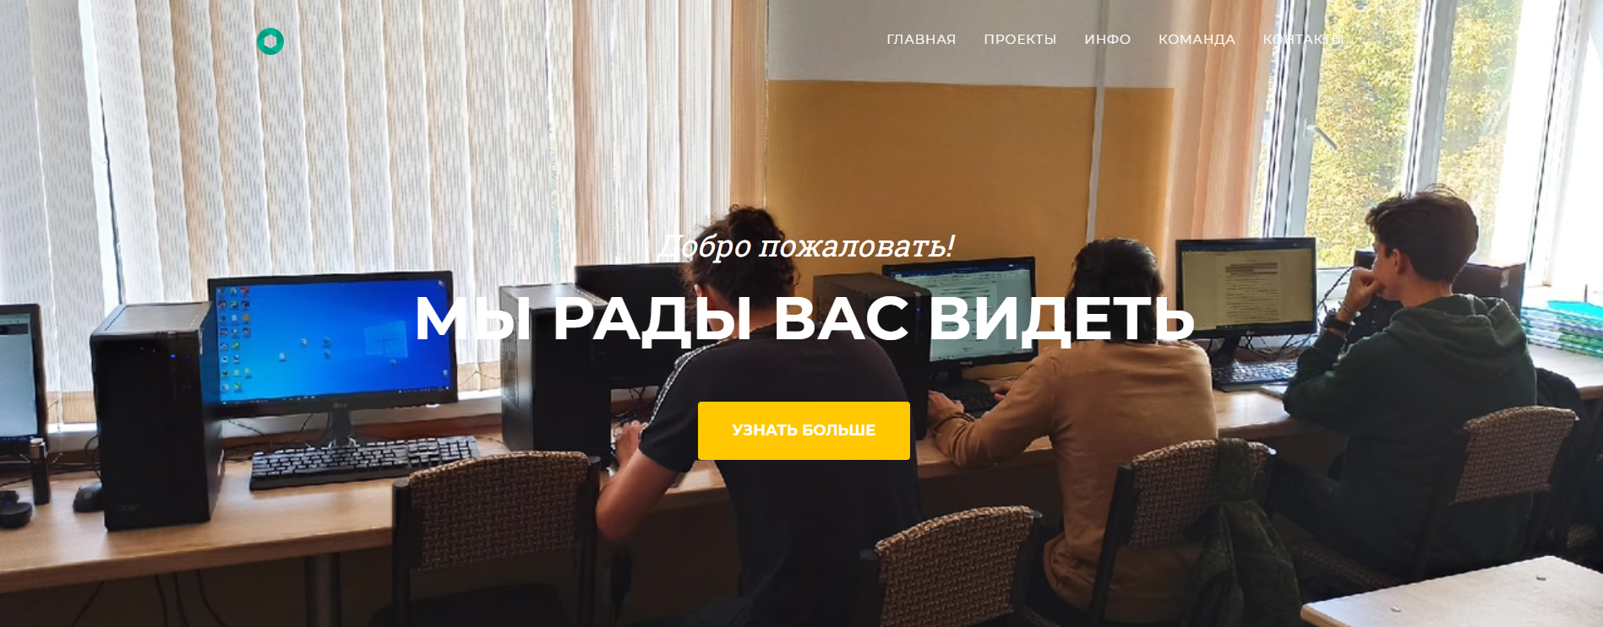

Рисунок 1-Главная страница сайта

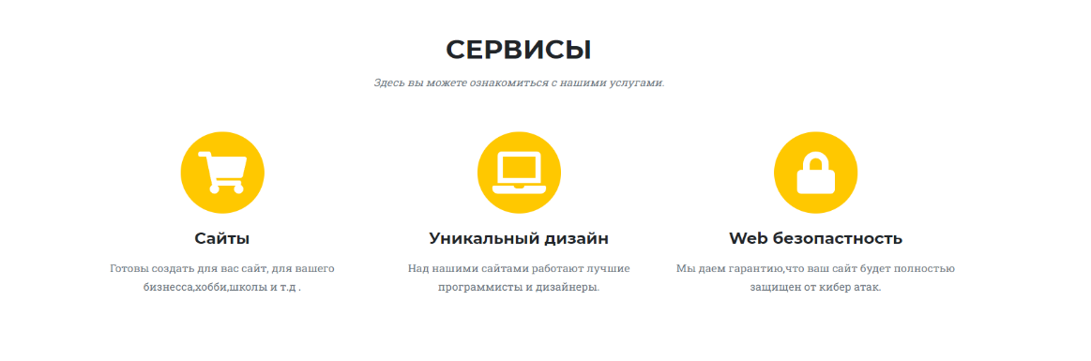

Рисунок 2-Сервисы сайта

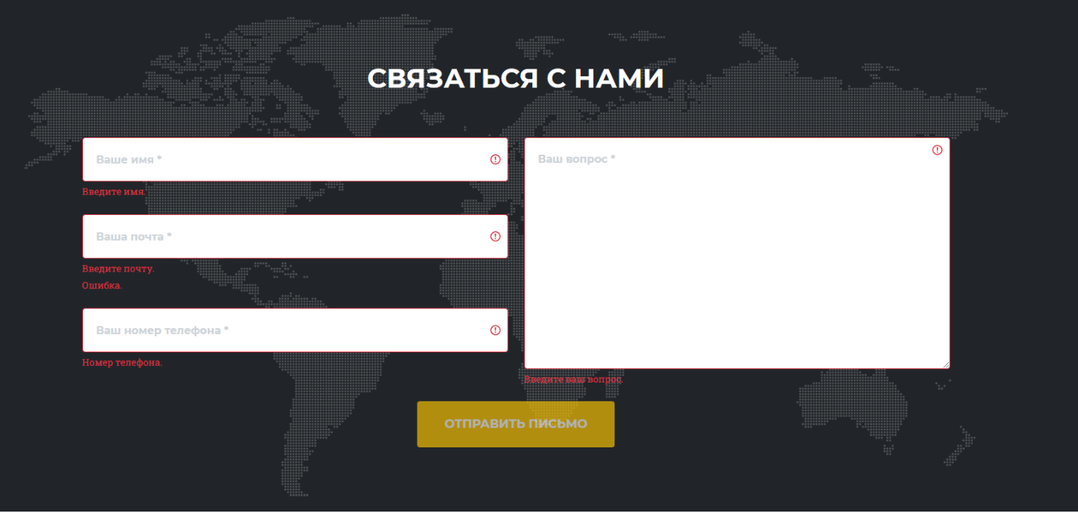

Рисунок 3-Контактная форма

Определение аудитории сайта, аудитория моего сайта, это должно быть большая часть людей, имеющая какой-либо бизнес либо же хобби, мы готовы выполнить сайт любой сложности, на любую тему, будь это ресторан, интернет магазин, блог сайт, и все возможные варианты.

2.2 Проектирование

Разработка дизайна сайта, примерный концепт сайта был сделан мной в photoshop, где я четко для себя пометил: цветовую гамму, расположение объектов, логотип, контент на каждой части сайта.

Это необходимая часть, в разработке сайтов, так как с готовым дизайном сайта, совершаются меньше ошибок в дальнейшей верстки, так же это упрощает и ускоряет процесс разработки, так как все делается по готовому примеру (рис.1).

Рисунок 4-Макет сайта

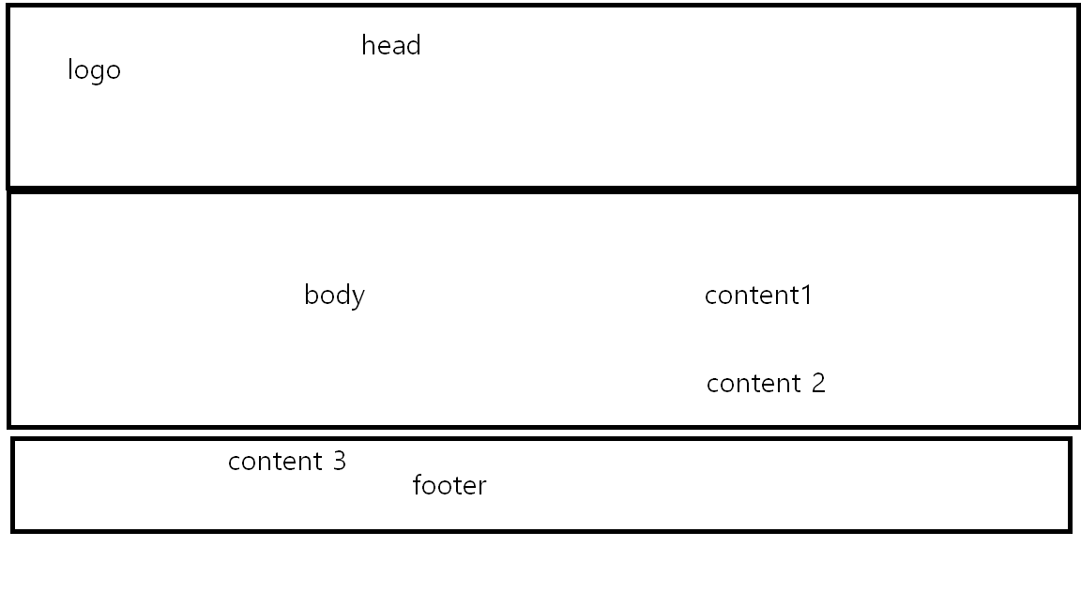

2.3 Программирование

Верстка сайта, для разработки данного сайта я использовал языки PHP, JavaScript, HTML и CSS, верстку я начал с того создал папку с файлами в openserver и разместил файл index.html, в HTML файле я прописал все начальные команды, то есть: связку HTML файла с CSS, установку шрифтов, расшифровку UTF-8, название сайта.

Дальнейшая верстка на HTML это постепенное воссоздание макета созданного этапом ранее на photoshop, впрочем можно сказать что все что практически все было написано на HTML, это лишь внешняя оболочка сайта, после того как работа на HTML была выполнена, можно было приступать к CSS, благодаря CSS можно было расположить элементы так как нам хотелось бы это видеть, отрегулировать размер, цвет и шрифт текста, задать единое свойство для команд id и class, а так- же другие аспекты внешнего вида web-сайта, обязательное действие в каждом из файлов прокомментировать каждое строку или же команду, это упростит понимание что за что отвечает, как для нас , так и для другого программиста либо же пользователя что будет редактировать данный сайт.

Более сложная стадия разработки идет далее, а именно добавление PHP и JavaScript. Благодаря JavaScript, мне удалось реализовать две вещи на сайте, а именно привязать bootstrap и сделать небольшой скрипт при открытии вкладок portfolio, bootstrap это фреймворк, используемый для разработки веб-приложений.

Его библиотека интерфейсных компонентов широко используется для создания интерактивных и адаптивных веб-приложений и веб-сайтов, так же благодаря ему удалость оптимизировать сайт под каждое устройство, будь то это телефон, компьютер или же любое другое электронное устройство с выходом в интернет.

<head>

<meta charset="utf-8" />

<meta name="viewport" content="width=device-width, initial-scale=1, shrink-to-fit=no" />

<meta name="description" content="html" />

<meta name="author" content="" />

<title>Agency - Start Bootstrap Theme</title>

<link rel="icon" type="image/x-icon" href="assets/favicon.ico" />

<script src="https://use.fontawesome.com/releases/v5.15.4/js/all.js" crossorigin="anonymous"></script>

<!-- Гугл шрифты-->

<link href="https://fonts.googleapis.com/css?family=Montserrat:400,700" rel="stylesheet" type="text/css" />

<link href="https://fonts.googleapis.com/css?family=Roboto+Slab:400,100,300,700" rel="stylesheet" type="text/css" />

<!-- Привязка css-->

<link href="css/styles.css" rel="stylesheet" />

</head>

Данный код — это лишь первый шаг в верстке сайта, часть head, где прописаны команды такие как:

UTF-8 – отвечает за расшифровку символов на более старых версиях windows

Title – название страницы

Link rel”icon” – добавление логотипа

Script src”all.js” – добавление библиотек JavaScript

Link href=”css” – связь html файла с css

<ul class="navbar-nav text-uppercase ms-auto py-4 py-lg-0">

<li class="nav-item"><a class="nav-link" href="#services">Главная</a></li>

<li class="nav-item"><a class="nav-link" href="#portfolio">Проекты</a></li>

<li class="nav-item"><a class="nav-link" href="#about">Инфо</a></li>

<li class="nav-item"><a class="nav-link" href="#team">Команда</a></li>

<li class="nav-item"><a class="nav-link" href="#contact">Контакты</a></li>

</ul>

Данный код показывает на примере использование команд <ul> и <li>, эти команды дают возможность создавать таблицы, с помощью них удалость реализовать верхнюю полосу с выбором кнопок, которые при нажатии делают навигацию на выбранную часть сайта

(Рис 3)

Весь код html состоит в основном из блоков <div> и добавление к нему групп <class>, это позволяет автоматизировать процесс добавление свойств в css.

<div class="row align-items-stretch mb-5">

<div class="col-md-6">

<div class="form-group">

<!-- введите имя-->

<input class="form-control" id="name" type="text" placeholder="Ваше имя *" data-sb-validations="required" />

<div class="invalid-feedback" data-sb-feedback="name:required">Имя не введено.</div>

</div>

<div class="form-group">

<!-- введите почту-->

<input class="form-control" id="email" type="email" placeholder="Ваша почта *" data-sb-validations="required,email" />

<div class="invalid-feedback" data-sb-feedback="email:required">Почта не введена.</div>

<div class="invalid-feedback" data-sb-feedback="email:email">Email is not valid.</div>

</div>

<div class="form-group mb-md-0">

<!-- номер телефона-->

<input class="form-control" id="phone" type="tel" placeholder="Ваш номер *" data-sb-validations="required" />

<div class="invalid-feedback" data-sb-feedback="phone:required">Номер не введен.</div>

</div>

</div>

<div class="col-md-6">

<div class="form-group form-group-textarea mb-md-0">

<!-- введите сообщение-->

<textarea class="form-control" id="message" placeholder="Ваше сообщение *" data-sb-validations="required"></textarea>

<div class="invalid-feedback" data-sb-feedback="message:required">Сообщение не введено.</div>

</div>

</div>

</div>

Плавно переходим от html к css. На css появляется возможно сделать наш сайт красивым, с помощью добавление свойств, таких как, цвет-размер шрифта, расположение объектов, цветовая гамма, отступы и интервал линии. Программный код в css выглядит подобным образом (см. Рис 5).

sup {

position: relative;

font-size: 0.75em;

line-height: 0;

vertical-align: baseline;

}

sub {

bottom: -0.25em;

}

pre,

code,

kbd,

samp {

font-family: var(--bs-font-monospace);

font-size: 1em;

direction: ltr /* rtl:ignore */;

unicode-bidi: bidi-override;

}

a > code {

color: inherit;

}

kbd {

padding: 0.2rem 0.4rem;

font-size: 0.875em;

color: #fff;

background-color: #212529;

border-radius: 0.2rem;

}

Код в css, это постоянное добавление свойств группа <class> либо же <id>, так же здесь можно использовать не которые функции html, такие как добавление медиа файлов.

JavaScript в данной работе был использован для добавления анимации, а также для интеграции Bootstrap.

Php будет затронут при добавлении сайта на хостинг, где при помощи php admin можно будет реализовать систему администрирования.

2.4 Тестирование

Тестирование — это процесс, который заключается в проверке соответствия программного продукта или сайта заявленным характеристикам и требованиям, требованиям эксплуатации в различных окружениях, с различными нагрузками, требованиям по безопасности, требованиям по эргономике и удобству использования.

В зависимости от направленности тестирования, проверяется та или иная особенность приложения или веб-сайта. Как правило, процесс тестирования документируется в виде тестового плана и тест-кейсов. Тестовый план описывает стратегию тестирования, методы и средства тестирования, порядок тестирования и другие его особенности. Тест-кейсы описывают последовательные пошаговые операции проверки функционала программы или веб-сайта. Это минимальные элементарные операции сверки для каждой функции или элемента приложения.

Тестирование не рассматривается, как самостоятельный этап работы над сайтом, так как это инструмент маркетингового анализа сайта. Результаты тестирования наравне с общими результатами маркетингового анализа используются при перепроектировании сайта, при планировании рекламной кампании по поисковому продвижению сайта.

Основными целями тестирования сайта являются:

Выявление недостатков сайта, которые препятствуют его маркетинговой и коммерческой эффективности;

Подготовка рекомендаций, выполнение которых поможет устранить выявленные недостатки.

Тестирование решает несколько основных задач:

Предоставление уверенности в качестве конечного продукта и подтверждение, что все заявленные функциональные требования реализованы, приложение им соответствует и не имеет ошибок в программном коде;

Подтверждение, что приложение способно выполняться во всех заявленных режимах и на всех поддерживаемых ОС или Web-браузерах корректно;

Гарантия того, что хранимые и обрабатываемые данные надежно защищены от постороннего доступа и "взлома";

Определение максимальной нагрузки на сервер, локальную сеть и то, что БД может быть корректно обработана приложением;

Позволяет убедиться в том, что пользователь может "интуитивно" использовать ваш продукт или услугу, не путаясь в сложных переплетениях интерфейсов.

Основными целями тестирования сайта являются:

Выявление недостатков сайта, которые препятствуют его маркетинговой и коммерческой эффективности;

Подготовка рекомендаций, выполнение которых поможет устранить выявленные недостатки.

Тестирование решает несколько основных задач:

Предоставление уверенности в качестве конечного продукта и подтверждение, что все заявленные функциональные требования реализованы, приложение им соответствует и не имеет ошибок в программном коде;

Подтверждение, что приложение способно выполняться во всех заявленных режимах и на всех поддерживаемых ОС или Web-браузерах корректно;

Гарантия того, что хранимые и обрабатываемые данные надежно защищены от постороннего доступа и "взлома";

Определение максимальной нагрузки на сервер, локальную сеть и то, что БД может быть корректно обработана приложением;

Позволяет убедиться в том, что пользователь может "интуитивно" использовать ваш продукт или услугу, не путаясь в сложных переплетениях интерфейсов.

Сайт был проверен мной и моим другом, по итог тестирования выявился один недочет, а именно:

Недостаточное количество контента (Причина: сайт не начал полную работу, а контент на данном сайте, имеет прямую связь с деятельностью сайта. Решение: запустить сайт на хостинг, и начать массовый маркетинг, для привлечения аудитории)

В остальном сайт отлично работает и функционирует.

ЗАКЛЮЧЕНИЕ

Глобальная информатизация общества приводит к тому, что потребность в информации, растет с каждым новым пользователем сети. При этом задачей специалистов в области информационных технологий обеспечить пользователей полной и достоверной информацией путем простого и удобного для пользователей доступа к накопленным массивам данных.

Глобальная сеть стала использоваться в различных видах деятельности человека, таких как:

- предпринимательская

- технологическая

- экономическая

- учебная и другие.

На сегодняшний день трудно представить себе современное общество без Интернета, так как он стал неотъемлемой частью жизни человека.

Спектр социальных групп, подключающихся к сети Интернет и ищущих информацию в WWW, все время расширяется за счет пользователей, не относящихся к категории специалистов в области информационных технологий. Это врачи, строители, историки, юристы, финансисты, спортсмены, путешественники, священнослужители, артисты, писатели, художники.

С развитием технологий гипертекстовой разметки в Интернете стало появляться всё больше сайтов, тематика которых была совершенно различной - от сайтов крупных компаний, повествующих об успехах компании и её провалах, до сайтов маленьких фирм, предлагающих посетить их офисы в пределах одного города.

Развитие Интернет-технологий послужило толчком к появлению новой ветки в Интернете - Интернет - форумов. Стали появляться сайты, и даже целые порталы, на которых люди со всех уголков планеты могут общаться, получать ответы на любые вопросы и, даже, заключать деловые сделки.

Создание сайта представляет собой маркетинговый шаг, направленный на создание информационного ресурса, который предоставит возможность для компании как удержать старых клиентов, так и привлечь новых.

Создание и разработка сайтов включает:

утверждение первоначального технического задания на разработку сайта;

определение структурной схемы сайта - расположение разделов, контента и навигации;

web-дизайн - создание графических элементов макета сайта, стилей и элементов навигации;

разработка программного кода, модулей, базы данных и других элементов сайта необходимых в проекте;

тестирование и размещение сайта в сети интернет.

Существует множество средств для создания web-сайтов, но лишь некоторые из них способны предоставить разработчикам инструменты для решения подавляющего большинства стоящих перед ним задач. При разработке web-сайта из всех современные web-технологий, позволяющих создавать интерактивные web-страницы, необходимо выбрать наиболее подходящие для выполнения поставленных на первоначальном этапе задач.

При написании данного курсового проекта были проанализированы существующие языки и редакторы создания сайта, рассмотрены источники по теме работы

Разработанный сайт предоставляет пользователю возможности изучить деятельность нашей команды программистов, заказать дизайн/верстку сайта, посмотреть готовые работы, которые можно приобрести.

Основные задачи при разработке данного сайта:

* Составить план задач
* Определить будущую аудиторию сайта
* Разработать макет в растровом редакторе
* Верстка сайта на языках php, javascript, html и css
* Настройка модулей и структуры сайта
* Тестирование сайта
* Выложить сайт на хостинг
* Настройка CMS

Таким образом, цель работы достигнута, поставленные задачи выполнены.

**Список используемых источников**

1.Вейл, Эстель HTML5. Разработка приложений для мобильных устройств / Эстель Вейл. - М.: Питер, **2019**. - **705** c.

2.Гоше, Хуан Диего HTML5. Для профессионалов / Гоше Хуан Диего. - М.: Питер, **2019**. - **149** c.

3.Дакетт, Джон Основы веб-программирования с использованием HTML, XHTML и CSS / Джон Дакетт. - М.: Эксмо, **2019**. - 768 c.

4.Джереми, Кит HTML5 для веб-дизайнеров / Кит Джереми. - М.: Манн, Иванов и Фербер, **2016**. - **1000** c.

5.Дунаев, Вадим HTML, скрипты и стили / Вадим Дунаев. - М.: Книга по Требованию, **2018**. - **427** c.

6.Дунаев, В. Сценарии для Web-сайта. PHP и JavaScript / В. Дунаев. - М.: БХВ-Петербург, **2017**. - 576 c

7.Дронов, В. JavaScript в Web-дизайне / В. Дронов. - М.: БХВ-Петербург, **2017**. - 880 c.

8.MDN Web Docs [Электронный ресурс] / Что такое JavaScript?. Режим доступа:https://developer.mozilla.org/ru/docs/Learn/JavaScript/First_steps/What_is_JavaScript, свободный.

9.Максим Притула [Электронный ресурс] / Порядок выполнения скриптов в HTML. Тег script и атрибуты async, defer, module, nomodule и src. Режим доступа: https://tproger.ru/translations/script-execution-order/, свободный.

10.Ришат Габайдуллов [Электронный ресурс] / Обработка ошибок в JavaScript. Режим доступа: <https://tproger.ru/articles/handling-exceptions-in-javascript/>, свободный.

11.Tproger [Электронный ресурс] / Веб-фреймворки для начинающих: простое объяснение с примерами. Режим доступа: <https://tproger.ru/translations/web-frameworks-how-to-get-started/>, свободный.

12.Блог о программировании [Электронный ресурс] / Тенденции развития Php. Будущее языка. Режим доступа: <https://codengineering.ru/post/38>, свободный.

13.Блог о программировании [Электронный ресурс] / Нововведения в Php 7.3 Режим доступа: https://codengineering.ru/post/51, свободный.

14.Дизайн мания [Электронный ресурс] / Все про эффективный дизайн кнопок в интерфейсах Режим доступа: http://design-mania.ru/web-design/articles/knopki-interfejsy/, свободный.

15.Дизайн мания [Электронный ресурс] / Тренды оформления и дизайна email-рассылок в 2020 году Режим доступа: http://design-mania.ru/web-design/email-rassylki2020/, свободный.